ОБЩЕСТВЕННАЯ ПАЛАТА ВЕРХОВСКОГО РАЙОНА
ОРЛОВСКОЙ ОБЛАСТИ
303720, Орловская область, пгт Верховье, ул. 7-е Ноября, д.6
Тел. 2-34-40; 2-30-40 Факс 2-34-40
E-mail verhadmin@mail.ru Сайт http/www.adminverhov.ru
2 мая 2023 года
В комиссию по присвоению звания «Почётный гражданин Верховского района»

ХАРАКТЕРИСТИКА

Сапрыкин Николай Тимофеевич
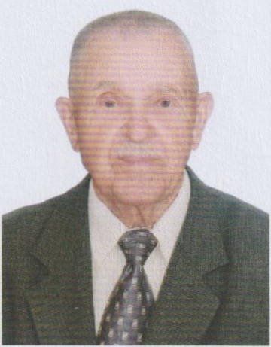
Сапрыкин Николай Тимофеевич, пенсионер, ветеран государственной службы, 1941 года рождения.
Родился в Москве. С 1941 года проживал в деревне Новая Верховского района. Учился в Пеньшинской начальной, 7 - летней и Нижне - Жёрновской средней школах.
В 1959 году окончил школу и переехал в город Орёл. Свою трудовую биографию начал простым рабочим на заводе «Дормаш».
Работал и одновременно учился в Орловском строительном техникуме. С третьего курса вечернего отделения факультета «Промышленное и гражданское строительство» его призвали в ряды Советской Армии. Служил на Севере.
В 1963 году Н. Т. Сапрыкин поступил на литературное отделение историко-филологического факультета Орловского пединститута.
По окончании института Николай Тимофеевич был приглашён на работу в областной комитет комсомола на должность инструктора-куратора по Волховскому, Колпнянскому, Шаблыкинскому и Орловскому районам.
Опыт общественной работы в институте помог по праву заслужить авторитет, зарекомендовать себя ответственным и грамотным руководителем.
Работал на государственной службе в Орловской областной администрации. Государственную службу закончил в должности начальника Управления делопроизводства Аппарата Губернатора и Коллегии Орловской области с присвоением ему чина действительного Государственного Советника Орловской области 1 класса.
Преподавал в Орловской региональной Академии государственной службы на факультете муниципального управления в должности доцента кафедры теории хозяйства и управления человеческими ресурсами.
Награждён:
Почетной грамотой областного Совета народных депутатов (2011).
Звание «Ветеран государственной службы Орловской области» (2007).
Любовь к своей малой родине, родной земле, односельчанам оставалась в сердце Николая Тимофеевича навсегда. Поэзия для Николая Тимофеевича - часть жизни, состояние души.
Биография Николая Тимофеевича - в его стихах. Каждое отдельное стихотворение - «страничка» его биографии. Книга стихов поэта - это дневник его жизни, его воспоминания, переживания, мысли, чувства, изложенные красивым лирическим словом.
Николай Тимофеевич - автор 9 книг: «Незабываемое» (1995), «Калитка» (1997), «Вёрсты» (2002), «Верховская колыбель» (2002), «Вехи» (2005), «Луч в непогоду» (2011), «Родники жизни» (2015), «Перекрестки судьбы» (2019) и «Листопад» (2021).
Его стихи печатаются в областных газетах, на страницах Верховской районной газеты «Наше время», звучат по радио. В каждой книге поэт продолжает тему любви к малой родине - Верховскому району, Орловскому краю и великой России.
Николай Тимофеевич Сапрыкин по праву заслужил звания «Почётный гражданин Верховского района».
Председатель Общественной палаты
Л. Н. Величкина

